Десктоп қосымшасын іске қосу және жүйеге кіру бойынша нұсқаулық

Десктоп қосымшада кез-келген әрекеттерді орындау үшін аутентификация процедурасын жүргізу қажет. Оны орындау үшін әрекеттердің келесі тәртібі орындалады:
- Десктоп қосымшаны жүктеу, «Жаңа» ішпегінде жүйеге кіру терезесі ашылады (1 суретті қараңыз)

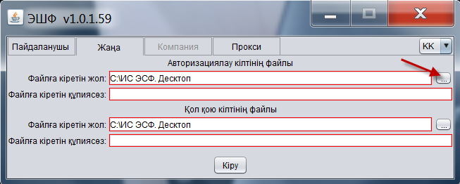
1 сурет

- Қуаттау сертификатын таңдау режимін активтендіру, «Файлды ашу» түймесін басып сертификаттың файлына жолды таңдайсыз (1 суретті қараңыз)
- Файлдық жүйеде аутентификациялау үшін сертификаттың AUTH_RSA файлын табыңыз, таңдаңыз. «Ашу» түймесін басады (2 суретті қараңыз)

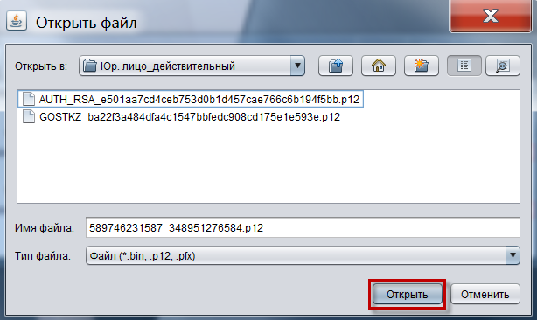
2 сурет

- Сертификаттың файлына жол көрсетілгеннен/терілгеннен кейін, «Файлдың құпия сөзі» алаңын толтырады ( 3 суретті қараңыз)

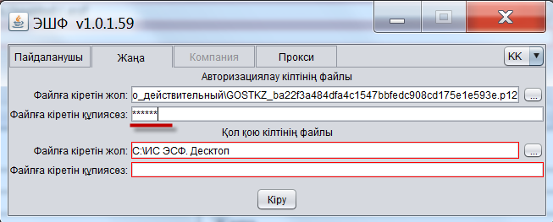
3 сурет

- Қолтаңбаның кілтінің режимін сертификатын таңдауды активтендіру, жоғарыда процедураны баяндалған қайталау, файлдық жүйеде қолтаңба кілтінің сертификаты файлын табыңыз және таңдаңыз. «Ашу» түймесін басады ( 4 суретті қараңыз).

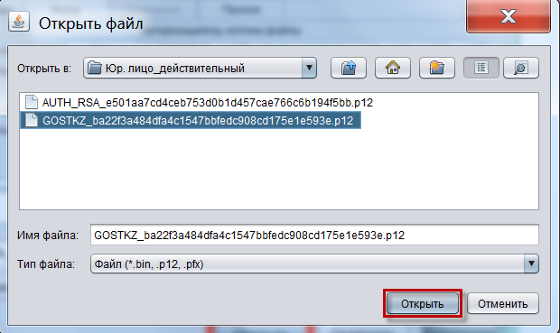
4 сурет

- Сертификат файлына жол көрсетілгеннен/терілгеннен кейін, «Файлдың құпия сөзі» алаңын толтырады (5 суретті қараңыз) және «Кіру» түймесін басады.

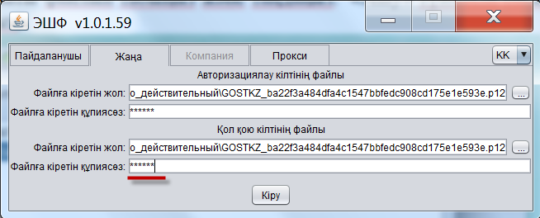
5 сурет

Ескерту: «Файлдың құпия сөзі» алаңында құпиясөзді теру/көрсету кезінде қате орын алса, «Кіру» түймесін басқан соң жүйе «Аутентификациялау сертификатының құпиясөзі дұрыс көрсетілмеді» немесе «Қолтаңба үшін сертификаттың құпиясөзі дұрыс көрсетілмеді» деп шығады ( 6 суретті және 7 суретті қараңыз)

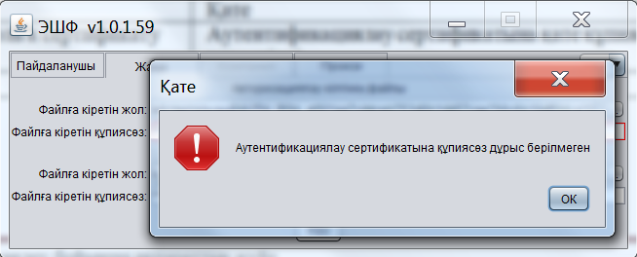
6 сурет

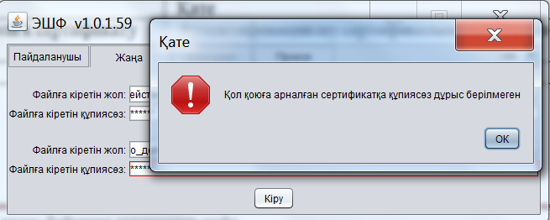
7 сурет

- Ашылған Жүйеге кіру терезесінде «Пайдаланушы» ішпегінде төмен түскен «Логин» тізбегінен Пайдаланушы ЖСН таңдап,«Құпия сөз» алаңын толтырады және«Кіру» түймесін басады ( 8 суретті қараңыз)

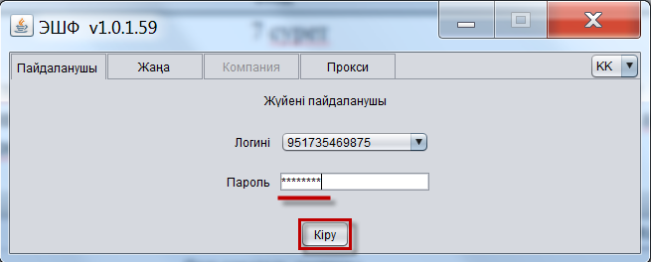
8 сурет

Ескерту: құпиясөз көрсетілген/терілген кезде қате жіберілсе, «Кіру» түймесін басқан соң жүйе «Пайдаланушы аты немесе құпия сөз дұрыс көрсетілмеді» ескертуін береді.
- Сертификаттар тексеруден ойдағыдай өтсе, «Профиль» ішпегі ашылады, онда төмен түскен тізімнен пайдаланушы «Профиль» пайдаланушы профилін таңдай алады, және «Кіру» түймесін басады (9 суретті қараңыз)

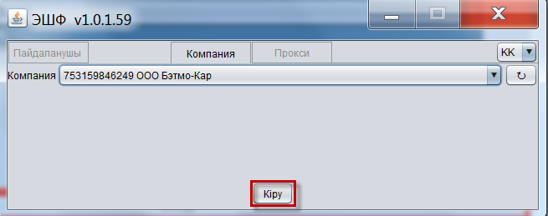
9 сурет

Ескерту: төмен түскен «Профиль» тізімінде профильдердің тізімі толық емес түрде шықса, онда тізімді «Серверден қол жетімді профильдерін алу» түймесін басып жаңартуға болады (10 суретті қараңыз).

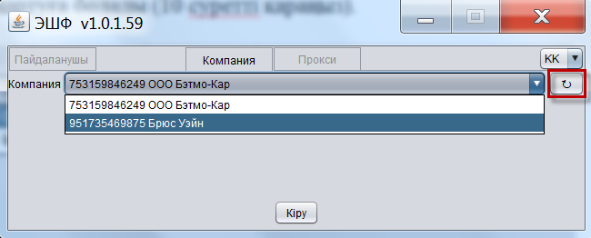
10 сурет

Ескерту: жүйеге ЖТ сертификатымен кірген пайдаланушы үшін профильді таңдау қадамы төмен түседі және пайдаланушы автоматты түрде пайдаланушы журналына келіп түседі.
- Профильді таңдағаннан кейін ЭШФ журналының ішпегінде Пайдаланушы таңдалған профиліне сәйкес десктоп қосымшасының негізі интерфейсі ашылады (11 суретті қараңыз).

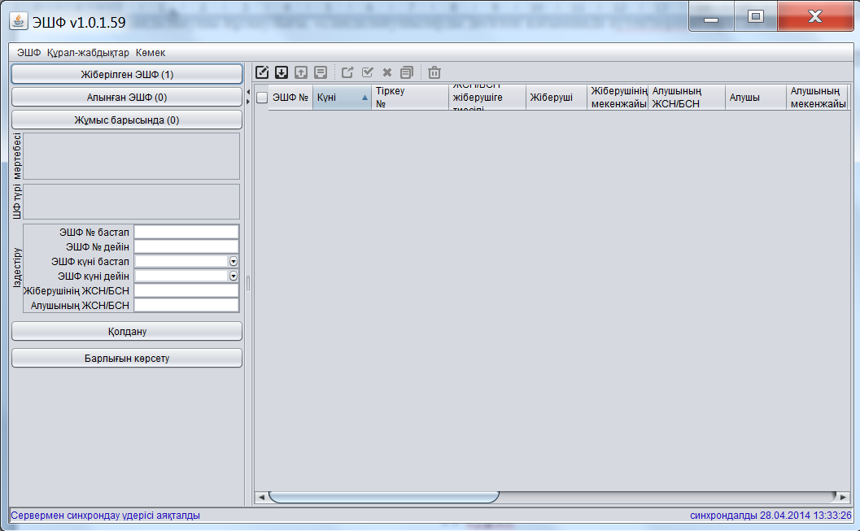
11 сурет

Бастапқы аутентификациядан өткен соң, десктоп қосымша енгізілген сертификаттардың атрибуттарын жадына сақтайды және Пайдаланушы кейінгі аутентификациялары «Пайдаланушы» ішпегінде басталады;
- Төмен түсетін «Логин» тізімінен Пайдаланушы ЖСН таңдайды, «Құпия сөз» алаңын толтырады және«Кіру» түймесін басады (8 суретті қараңыз);
- Сертификаттар тексеруден ойдағыдай өтсе, «Профиль» ішпегі ашылады, пайдаланушы онда төмен түскен тізімнен «Профиль» пайдаланушы профилін таңдайды, «Кіру» түймесін басады (9 суретті қараңыз);
- Профильді таңдағаннан кейін ЭШФ журналының ішпегінде таңдалған пайдаланушы профиліне сәйкес десктоп қосымшаның негізгі интерфейсі ашылады (11 суретті қараңыз).

